Об утверждении регламентов государственных услуг в сфере технического и профессионального образования
Утративший силу
Постановление акимата Мангистауской области от 25 ноября 2014 года № 289. Зарегистрировано Департаменом юстиции Мангистауской области 23 декабря 2014 года № 2560. Утратило силу постановлением акимата Мангистауской области от 29 июля 2015 года № 219
Сноска. Утратило силу постановлением акимата Мангистауской области от 29.07.2015 № 219(вводится в действие по истечении десяти календарных дней со дня его первого официального опубликования).
В соответствии с Законом Республики Казахстан от 15 апреля 2013 года «О государственных услугах», акимат области ПОСТАНОВЛЯЕТ:
1.
1. Утвердить прилагаемые:
1) регламент государственной услуги «Предоставление общежития обучающимся в организациях технического и профессионального образования»;
2) регламент государственной услуги «Выдача дубликатов документов отехническом и профессиональном образовании»;
3) регламент государственной услуги «Прием документов в организации технического и профессионального, послесреднего образования».
2.
Государственному учреждению «Управление образования Мангистауской области» (Жумашева Д.Н.) обеспечитьофициальное опубликование данного постановления в информационно-правовой системе «Әділет» и в средствах массовой информации, размещение на интернет-ресурсе акимата Мангистауской области.
3.
Контроль за исполнением настоящего постановления возложить на заместителя акима области Нургазиеву Б.Г.
4.
Настоящее постановление вступает в силу со дня государственной регистрации в органах юстиции и вводится в действие по истечении десяти календарных дней после дня его первого официального опубликования.
Аким области | А. Айдарбаев
«СОГЛАСОВАНО»
руководитель государственного учреждения
«Управление образования
Мангистауской области»
ЖумашеваД.Н.
25 ноября 2014 год
Утвержден постановлением
акимата Мангистауской области
от 25 ноября 2014 года № 289
Регламент государственной услуги
«Предоставление общежития обучающимся в организациях технического и профессионального образования»
1. Общие положения
1.
Государственная услуга «Предоставление общежития обучающимся в организациях технического и профессионального образования» (далее– государственная услуга) оказывается организациями технического и профессионального образования, имеющими общежития (далее– услугодатель).
Прием заявлений и выдача результатов оказания государственной услуги осуществляются на базе учебного заведения технического и профессионального образования.
2.
Форма оказания государственной услуги: бумажная.
3.
Результатом оказания государственной услуги является направление о предоставлении общежития обучающимся в организациях технического и профессионального образования по форме согласно приложению 1 к стандарту государственной услуги «Предоставление общежития обучающимся в организациях технического и профессионального образования», утвержденному постановлением Правительства Республики Казахстан от 30 апреля 2014 года № 423 (далее – Стандарт).
2. Описание порядка действий структурных подразделений (работников) услугодателя в процессе оказания государственной услуги
4.
Основанием для начала процедуры (действия) по оказанию государственной услуги является наличие заявления и документов услугополучателясогласно пункту 9 Стандарта.
5.
Содержание каждой процедуры (действия) входящей в состав процесса оказания государственной услуги:
1)
прием и регистрация сотрудником канцелярии услугодателя;
2)
рассмотрение документов руководителем услугодателя;
3)
рассмотрение документов заведующим общежитием;
4)
подписание руководителемуслугодателя результата оказания государственной услуги;
5)
выдача результата оказания государственной услуги услугополучателю.
3. Описание порядка взаимодействия структурных подразделений (работников) услугодателя в процессе оказания государственной услуги
6.
Перечень структурных подразделений (работников) услугодателя, которые участвуют в процессе оказания государственной услуги:
1)
сотрудник канцелярии услугодателя;
2)
руководитель услугодателя;
3)
заведующий общежитием.
7.
Описание последовательности процедур (действий) междуструктурными подразделениями (работниками) с указанием деятельности каждой процедуры (действия):
1)
сотрудник канцелярии услугодателя принимает и регистрирует документы услугополучателя, передает документы руководителю услугодателя – не более 15 минут;
2)
руководитель услугодателя рассматривает документы услугополучателя и передает документы заведующему общежитием – 30 минут;
3)
заведующий общежитием рассматривает документы услугополучателя на соответствие требованиям, предусмотренным пунктом 9 Стандарта, подготавливает и передает результат оказания государственной услуги на подпись руководителю услугодателя – в течение 6 рабочих дней;
4)
руководитель услугодателя подписывает результат оказания государственной услуги – в течение 1 рабочего дня;
5)
сотрудник канцелярии услугодателя выдает результат оказания государственной услуги услугополучателю – в течение 1 рабочего дня.
8.
Описание последовательности процедур (действий) междуструктурными подразделениями (работниками) с указанием деятельности каждой процедуры (действия) сопровождается блок-схемой согласно приложению 1 к настоящему регламенту государственной услуги «Предоставление общежития обучающимся в организациях технического и профессионального образования» (далее –Регламент).
9.
Подробное описание последовательности процедур (действий), взаимодействий структурных подразделений (работников) услугодателя в процессе оказания государственной услуги отражается в справочнике бизнес-процессов оказания государственной услуги согласно приложению 2 к настоящему Регламенту.Справочник бизнес–процессов оказания государственной услуги размещается на интернет–ресурсе услугодателя.
приложение 1
к регламенту государственной услуги «Предоставление общежития обучающимся
в организациях технического и профессионального образования»
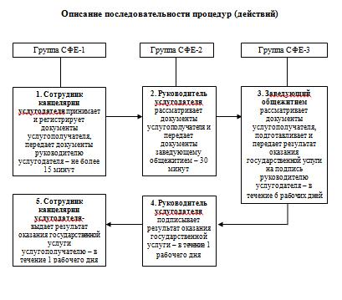
Примечание: расшифровка аббревиатур:
СФЕ – структурно-функциональная единица
приложение 2
к регламенту государственной услуги «Предоставление общежития обучающимся в организациях технического и
профессионального образования»
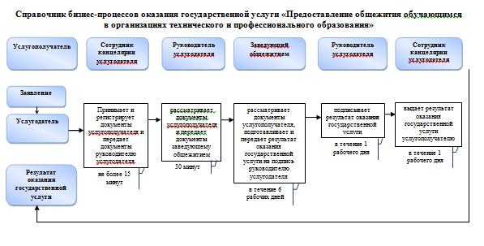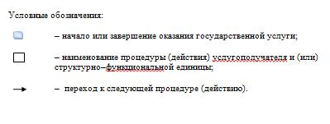
Утвержден постановлением
акимата Мангистауской области
от 25 ноября 2014 года № 289
Регламент государственной услуги «Выдача дубликатов документов о техническом и профессиональном образовании»
1. Общие положения
1.
Государственная услуга «Выдача дубликатов документов о техническом и профессиональном образовании» оказывается организациями технического и профессионального образования (далее – услугодатель).
Прием заявлений и выдача результатов оказания государственной услуги осуществляются на базе учебного заведения технического и профессионального образования или через Республиканское государственное предприятие на праве хозяйственного ведения «Центр обслуживания населения» Комитета по контролю автоматизации государственных услуг и координации деятельности центров обслуживания населения Министерства транспорта и коммуникаций Республики Казахстан (далее – ЦОН).
2.
Форма оказания государственной услуги: бумажная.
3.
Результат оказания государственной услуги – выдача дубликатов документов о техническом и профессиональном образовании (далее – дубликат).
2. Описание порядка действий структурных подразделений (работников) услугодателя в процессе оказания государственной услуги
4.
Основанием для начала процедуры(действия) по оказанию государственной услуги при обращении к услугодателю или в ЦОН является заявление согласно приложению 1 к стандарту государственной услуги «Выдача дубликатов документов о техническом и профессиональном образовании»,утвержденному постановлением Правительства Республики Казахстан от 30 апреля 2014 года № 423 (далее – Стандарт).
5.
Содержание каждой процедуры (действия) входящей в состав процесса оказания государственной услуги:
1)
прием и регистрация документов сотрудником канцелярии услугодателя;
2)
рассмотрение документов руководителем услугодателя;
3)
рассмотрение документов ответственным исполнителем услугодателя;
4)
подписание результата оказания государственной услуги руководителем услугодателя;
5)
выдача результата оказания государственной услуги услугополучателю.
3. Описание порядка взаимодействия структурных подразделений (работников) услугодателя в процессе оказания государственной услуги
6.
Перечень структурных подразделений (работников) услугодателя, которые участвуют в процессе оказания государственной услуги:
1)
сотрудникканцелярии услугодателя;
2)
руководитель услугодателя;
3)
ответственный исполнитель услугодателя.
7.
Описание последовательности процедур (действий) между структурными подразделениями (работниками) с указанием деятельности каждой процедуры (действия):
1)
сотрудник канцелярии услугодателя принимает и регистрирует документы услугополучателя, передает документы руководителю услугодателя – не более 15 минут;
2)
руководитель услугодателя рассматривает документы услугополучателя и передает документы ответственному исполнителю услугодателя на исполнение – 15 минут;
3)
ответственный исполнитель услугодателя рассматривает документы услугополучателя на соответствие требованиям, предусмотренным пунктом 9 Стандарта, подготавливает и передает результат оказания государственной услуги на подпись руководителю услугодателя – в течение 28 календарных дней;
4)
руководитель услугодателя подписывает результат оказания государственной услуги – в течение 1 рабочего дня;
5)
сотрудник канцелярии услугодателя выдает результат оказания государственной услуги услугополучателю– 15 минут.
8.
Описание последовательности процедур (действий) между структурными подразделениями (работниками) с указанием длительности каждой процедуры (действия) сопровождается блок-схемой согласно приложению 1 к настоящему регламенту государственной услуги «Выдача дубликатов документов о техническом и профессиональном образовании» (далее – Регламент).
4. Описание порядка взаимодействия с центром обслуживания населенияи (или) иными услугодателями, а также порядка использования информационных систем в процессе оказания государственной услуги
9.
Описание порядка обращения в ЦОН с указанием длительности каждой процедуры:
1)
услугополучатель подает заявление и необходимые документы, указанные в пункте 9 Стандарта инспектору ЦОНа, инспектор ЦОНа осуществляет прием документов и направляет в накопительный отдел ЦОНа для передачи услугодателю –не более 15 минут;
2)
сотрудник канцелярии услугодателя регистрирует принятые документы и направляет на резолюцию руководителю услугодателя– не более 15 минут;
3)
руководитель услугодателя ознакамливается с входящими документами и направляет документы ответственному исполнителю услугодателя – 15 минут;
4)
ответственный исполнитель услугодателя рассматривает поступившие документы, осуществляет проверку полноты документов, подготавливает дубликат, подписывает у руководителя и передает дубликат курьеру ЦОНа –в течение 28 календарных дней;
5)
инспектор ЦОНа выдает дубликат услугополучателю– 15 минут.
10.
Подробное описание последовательности процедур (действий), взаимодействий структурных подразделений (работников) услугодателя в процессе оказания государственной услуги, а также описание порядка взаимодействия с ЦОНом отражается в справочнике бизнес–процессов оказания государственной услугисогласно приложению 2 к настоящему Регламенту. Справочник бизнес–процессов оказания государственной услуги размещается на интернет–ресурсе услугодателя.
Приложение 1
к регламенту государственной услуги «Выдача дубликатов документов о техническом и профессиональном образовании»
Примечание: расшифровка аббревиатур:
СФЕ – структурно-функциональная единица
Приложение 2
к регламенту государственной услуги «Выдача дубликатов документов о техническом и профессиональном образовании»
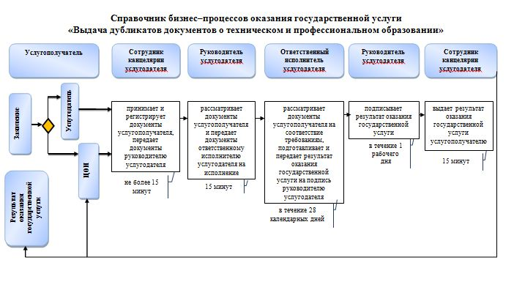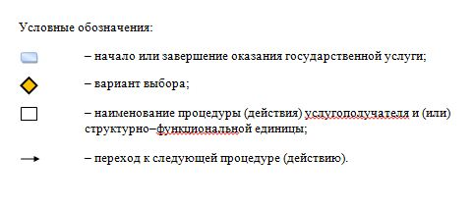
Утвержден постановлением
акимата Мангистауской области
от 25 ноября 2014 года № 289
Регламент государственной услуги «Прием документов в организации технического и профессионального, послесреднего образования»
1. Общие положения
1.
Государственная услуга «Прием документов в организации технического и профессионального, послесреднего образования» (далее – государственная услуга) оказывается организациями технического и профессионального, послесреднего образования (далее – услугодатель).
Прием заявлений и выдача результатов оказания государственной услуги осуществляются на базе учебного заведения технического и профессионального, послесреднего образования.
2.
Форма оказания государственной услуги: бумажная.
3.
Результатом оказания государственной услуги является расписка о приеме документов в учебное заведение технического и профессионального, послесреднего образования.
2. Описание порядка действий структурных подразделений (работников) услугодателя в процессе оказания государственной услуги
4.
Основанием для начала процедуры (действия) по оказанию государственной услуги является принятие услугодателем заявления о приеме в произвольной форме и документов, указанных в пункте 9 стандарта государственной услуги «Прием документов в организации технического и профессионального, послесреднего образования», утвержденного постановлением Правительства Республики Казахстан от 31 мая 2014 года № 599 (далее– Стандарт).
5.
Содержание каждой процедуры (действия), входящей в состав процесса оказания государственной услуги:
1)
прием и регистрация документов сотрудником канцелярии услугодателя;
2)
рассмотрение документов руководителем услугодателя;
3)
рассмотрение документов ответственным исполнителем услугодателя;
4)
подписание руководителем услугодателя результата оказания государственной услуги;
5)
выдача результата оказания государственной услуги услугополучателю.
3.Описание порядка взаимодействия структурных подразделений (работников) услугодателя в процессе оказания государственной услуги
6.
Перечень структурных подразделений (работников) услугодателя, которые участвуют в процессе оказания государственной услуги:
1)
сотрудник канцелярии услугодателя;
2)
руководитель услугодателя;
3)
ответственный исполнитель услугодателя.
7.
Описание последовательности процедур (действий) между структурными подразделениями (работниками) с указанием длительности каждой процедуры (действия):
1)
сотрудник канцелярии услугодателя принимает пакет документов и регистрирует, выдает расписку о приеме пакета документов - не более 15 минут;
2)
руководитель услугодателя определяет ответственного исполнителя услугодателя и передает документы ответственному исполнителю услугодателя для исполнения–не более 3 минут;
3)
ответственный исполнитель услугодателя изучает пакет документов, подготавливает проект результата оказания государственной услуги и передает руководителю услугодателя– не более 5 минут;
4)
руководитель услугодателя подписывает проект результата оказания государственной услуги и передает результат оказания государственной услуги сотруднику канцелярии услугодателя– не более 5 минут;
5)
сотрудник канцелярии услугодателя выдает результат оказания государственной услуги услугополучателю– не более 15 минут.
8.
Описание последовательности процедур (действий) между структурными подразделениями (работниками) с указанием длительности каждой процедуры (действия) сопровождается блок-схемой согласно приложению 1 к настоящему регламенту государственной услуги «Прием документов в организации технического и профессионального, послесреднего образования» (далее – Регламент).
9.
Подробное описание последовательности процедур (действий), взаимодействий структурных подразделений (работников) услугодателя в процессе оказания государственной услуги отражается в справочнике бизнес-процессов оказания государственной услугисогласно приложению 2 к настоящему Регламенту. Справочник бизнес–процессов оказания государственной услуги размещается на интернет–ресурсе услугодателя.
Приложение 1
к регламенту государственной услуги «Прием документов в организации технического и профессионального,
послесреднего образования»
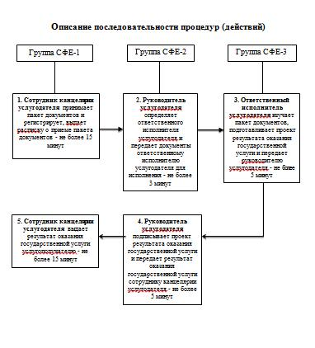
Примечание: расшифровка аббревиатур:
СФЕ – структурно-функциональная единица
Приложение 2
регламенту государственной услуги «Прием документов в организации технического и профессионального,
послесреднего образования»
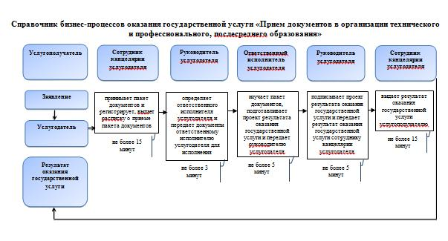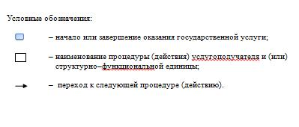

© 2012. РГП на ПХВ «Институт законодательства и правовой информации Республики Казахстан» Министерства юстиции Республики Казахстан

